NB2037查询方式
我们以下面这张证书样本为例：
公司名称：上虞市宝之能照明电器有限公司
产品名称：GU10射灯5W 7W(调光、不调光）证书编号：801426977029
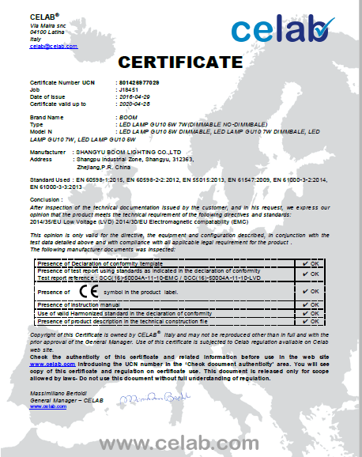
欧盟官网上关于公告机构查询显示页面网址：
http://ec.europa.eu/growth/tools-databases/nando/index.cfm?fuseaction=notifiedbody.main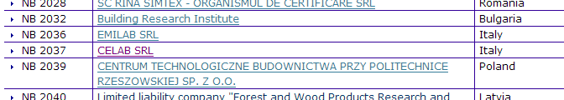

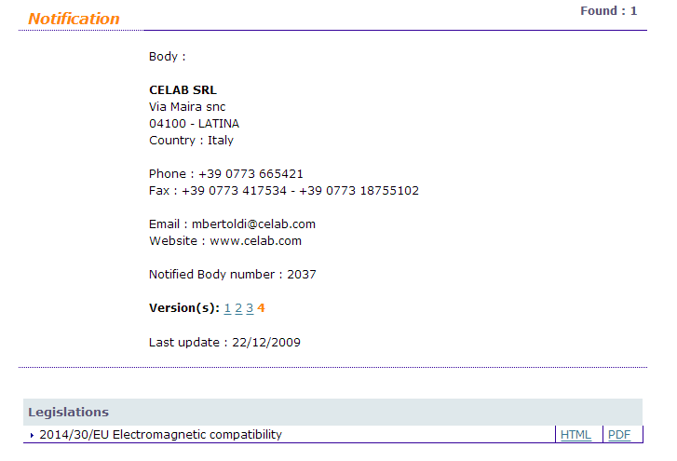

这个页面有我们证书查询的网址：www.celab.com

- 进http://www.celab.com/ 网站
- 点击网页最上面的这个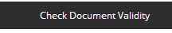
- 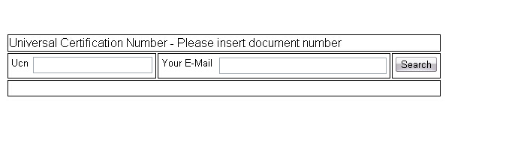

跳出来这个， 输入证书号， 邮箱输入申请时填写的邮箱号码，点Search

- 证书编号为8开头的
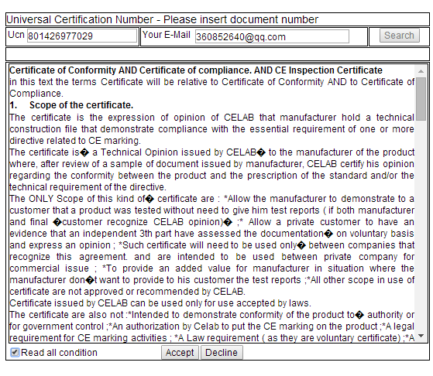
- 最下面 Read all condition 勾起来， 点Accept
- 会显示证书电子版
